ИНСУЛЬТ: РАСПОЗНАТЬ И УСПЕТь
Инсульт – одна из главных причин смертности и инвалидности, как в мире, так и в России. Каждый год в нашей стране болезнь переносят около 500 тысяч человек. До следующего года не доживает примерно половина из них.
Чаще всего причина – несвоевременно оказанная помощь. Вот почему врачи не устают повторять:
«Не слушайте ваших родных и близких, которые отказываются вызывать скорую помощь!»
«Не проходите мимо человека, состояние которого вам показалось подозрительным, даже если незнакомец похож на пьяного!»
Распознать инсульт несложно. Признак, который сразу бросается в глаза – асимметрия лица. Попросите пострадавшего улыбнуться, и если один уголок рта останется неподвижен – вызывайте «скорую».
Больной также не сможет поднять обе руки или ноги, а речь его может быть неразборчивой, или он вообще не реагирует на ваше обращение к нему.
Проще запомнить аббревиатуру FAST. Это тест, чтобы быстро определить инсульт. Каждая буква в переводе с английского означает: F- face (лицо), A – arm (рука), S — speech (речь), T – time (время).
Время зависит только от вас, вашей собранности, сконцентрированности на происходящем. Не теряйтесь! Если вы дома, звоните соседям. Если на улице – зовите на помощь окружающих. Среди них может оказаться врач. Если же вам удалось справиться со своим волнением, после того, как вы поняли, что это инсульт, уложите пострадавшего на спину, поверните голову набок. Затем определите, где вы находитесь – спросите у прохожих или включите на мобильном геолокацию – и вызовите «скорую». И пока она едет, ни в коем случае ничего не давайте больному – ни таблеток, ни воды, ни сигарет и т.д.
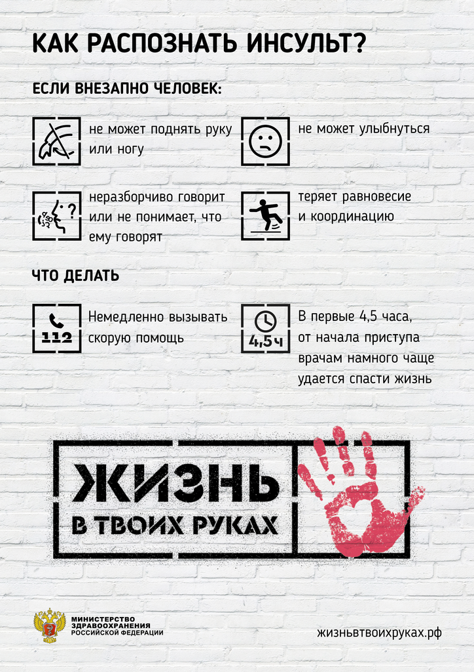

Класс!
Сохранить

